197 предприятий и 3,5 тысячи жителей Южного Урала предложили свои рекомендации в Стратегию-2035

Министерство экономического развития Челябинской области подвело итоги анкетирования населения и бизнеса по оценке социально-экономического состояния Челябинской области и приоритетам Стратегии-2035. Мнение населения и бизнеса будет учтено при формировании приоритетов, целей и задач органами исполнительной власти Челябинской области при создании Стратегии-2035.
Анкетирование проводилось в течение трёх месяцев. Все компании, принявшие участие в опросе, в равных долях представляют малый, средний и крупный бизнес. Многие из них осуществляют деятельность в регионе более 10 лет. Наибольшее количество пришлось на предприятия металлургии, строительства, сельского хозяйства, машиностроения, пищевой промышленности и торговли.
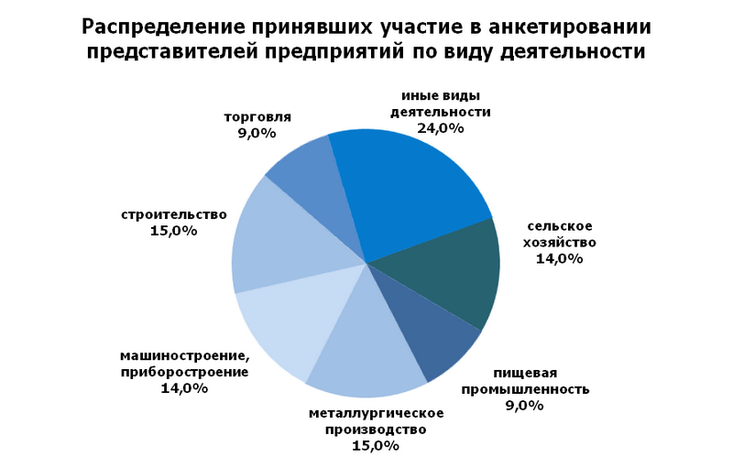
Мнение населения представили 3,5 тысячи человек. В возрастной структуре лидируют лица в возрасте от 30 до 50 лет, на долю которых приходится 58% от общего числа участников.
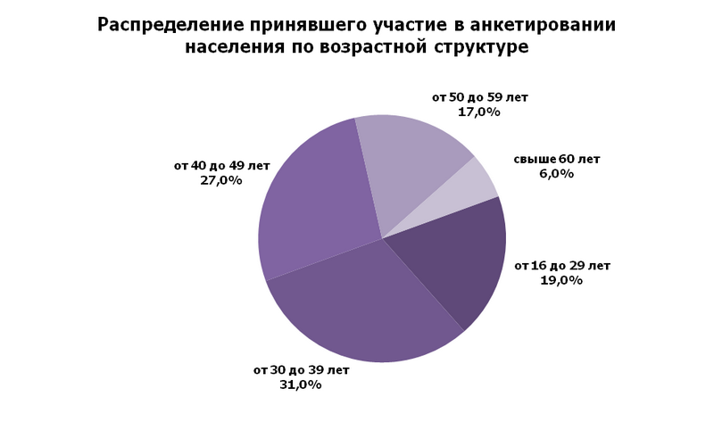
Отвечая на вопросы о перспективах развития региона, респонденты заявили, что к 2035 году хотели бы видеть регион высокотехнологичным и развивающимся промышленным центром России с высоким уровнем жизни и хорошей экологией.Основными целями Стратегии-2035, должны стать рост благосостояния и качества жизни населения (отметили 80% бизнеса и 55% - населения), улучшение экологической ситуации (59% и 20% соответственно), повышение конкурентоспособности экономики и создание условий для устойчивого экономического роста, развитие науки и инноваций, социальной сферы и развитие человеческого капитала.
«Возможности развития региона на перспективу» представители бизнеса и населения видят в возвращении определённости в ожиданиях, стабилизации роста тарифов, уменьшении проблемы неравенства доходов, улучшении ситуации на рынке труда и соц.защиты, повышении доступности жилья.
Отметим, что ожидания респондентов, выявленные при анкетировании, полностью согласуются с тезисами Послания Губернатора Бориса Дубровского депутатам Законодательного Собрания Челябинской области в 2017 году: обеспечение населения стабильной работой и достойным заработком, развитие социальной сферы, улучшение экологии, модернизация и диверсификация экономики и другие.
«Наиболее перспективными отраслями для развития экономики региона 58% южноуральцев называют сельское хозяйство, 51% - металлургию и 36% - машиностроение. 20% населения видит перспективу в развитии ОПК, пищевой промышленности и строительстве», - отметил министр экономического развития Челябинской области Сергей Смольников.
Среди основных проблем, сдерживающих развитие региона, население выделяет низкие доходы, неблагоприятную экологическую ситуацию и безработицу.
Что касается оценки благосостояния населения, то здесь респонденты в основном поставили средний балл. В целом экономическое развитие 83% представителей бизнеса и 67% населения оценили положительно.
Давая оценку сферам жизнедеятельности, почти 45 % и населения и бизнеса, определили ее как «удовлетворительную». Порядка 35% «хорошо» получили образование, культура и спорт, безопасность и правоохранительная деятельность.
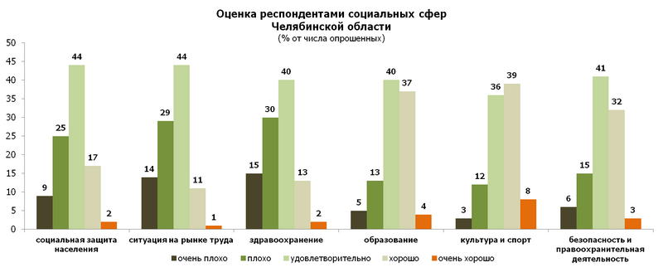
Напомним, подготовка к разработке Стратегии социально-экономического развития Челябинской области до 2035 года ведется в регионе по поручению губернатора Бориса Дубровского. При создании документа глава региона поручил учесть мнения максимально широкого круга южноуральцев - представителей бизнеса, науки, политики, общественных организаций, населения. Вопросы создания Стратегии курирует вице-губернатор Руслан Гаттаров.

